แบบฝึกเสริมทักษะคณิตศาสตร์ ชุดที่ 37
การบวกเศษส่วนที่มีตัวส่วนเท่ากัน

การบวกเศษส่วนที่มีตัวส่วนเท่ากัน
ให้นำตัวเศษบวกกัน โดยตัวส่วนคงเดิม

[[
รวมกับ

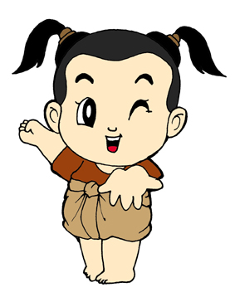

+ =

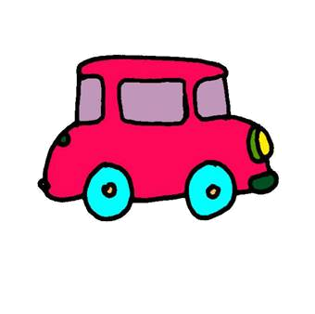
ระบายสี เติมเศษส่วนที่ถูกต้องลงใน

ตัวอย่าง

+ =

1)

+ =

2)

+ =

3)

+ =

4)

+ =

แบบฝึกเสริมทักษะคณิตศาสตร์ ชุดที่ 38
การบวกเศษส่วนที่มีตัวส่วนเท่ากัน

การบวกเศษส่วนที่มีตัวส่วนเท่ากัน
ให้นำตัวเศษบวกกัน โดยตัวส่วนคงเดิม

[[

นำตัวเศษบวกกัน
+ =
ตัวส่วนคงเดิม
=
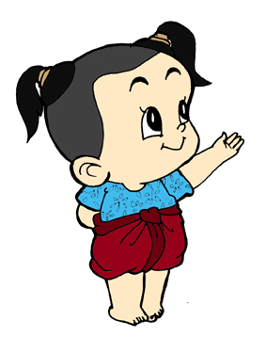

แสดงวิธีหาคำตอบ ทำเป็นเศษส่วนอย่างต่ำ

ตัวอย่าง + 1 ) +

= = ..........................

= = ...........................
ตอบ ตอบ.........................

2 ) + 3 ) +

= .......................... = ..........................

= .......................... = ...........................
ตอบ......................... ตอบ.........................

4 ) + 5 ) +

= .......................... = ..........................

= .......................... = ...........................
ตอบ......................... ตอบ.........................

แบบฝึกเสริมทักษะคณิตศาสตร์ ชุดที่ 39
การลบเศษส่วนที่มีตัวส่วนเท่ากัน

การลบเศษส่วนที่มีตัวส่วนเท่ากัน
ให้นำตัวเศษลบกัน โดยตัวส่วนคงเดิม

[[

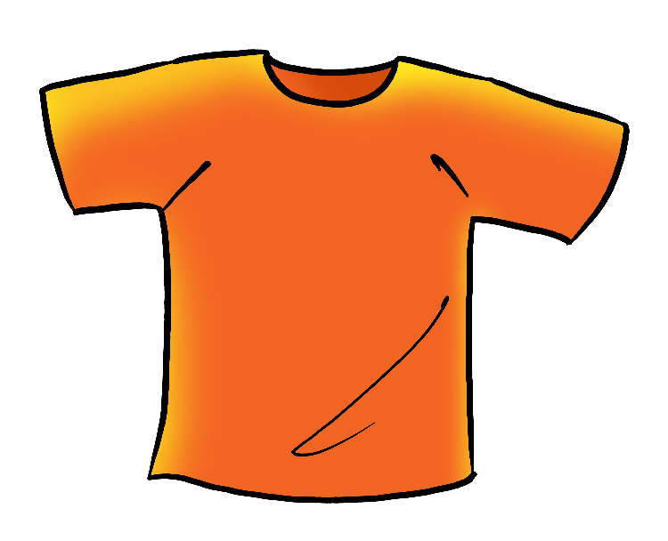
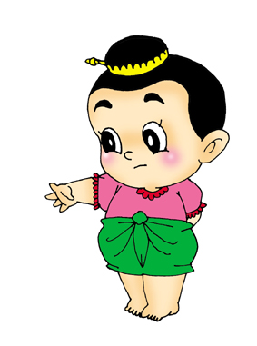

- =

เติมเศษส่วนที่ถูกต้องลงใน

ตัวอย่าง

- =

1 )

- =

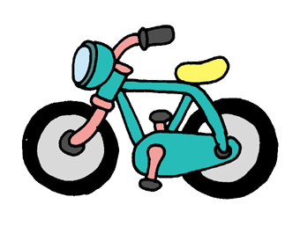
2 )
- =

3 )

- =

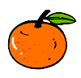
4 )
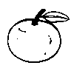
- =

แบบฝึกเสริมทักษะคณิตศาสตร์ ชุดที่ 40
การลบเศษส่วนที่มีตัวส่วนเท่ากัน

การลบเศษส่วนที่มีตัวส่วนเท่ากัน
ให้นำตัวเศษลบกัน โดยตัวส่วนคงเดิม

นำตัวเศษลบกัน
- =
ตัวส่วนคงเดิม
=
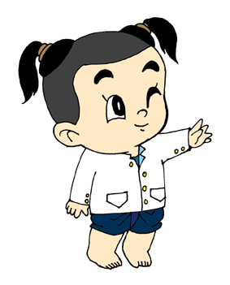

แสดงวิธีหาคำตอบ

ตัวอย่าง - 1 ) -

= = ..........................

= = ...........................
ตอบ ตอบ.........................

2 ) - 3 ) -

= .......................... = ..........................

= .......................... = ...........................
ตอบ......................... ตอบ.........................

4 ) - 5 ) -

= .......................... = ..........................

= .......................... = ...........................
ตอบ......................... ตอบ.........................

แบบฝึกเสริมทักษะคณิตศาสตร์ ชุดที่ 41
การบวกเศษส่วนที่มีตัวส่วนไม่เท่ากัน

การบวกเศษส่วนที่มีตัวส่วนไม่เท่ากัน ทำโดย
1. ทำตัวส่วนให้เท่ากัน
2. นำตัวเศษบวกกัน โดยตัวส่วนคงเดิม

รวมกับ

+
1. ทำส่วนให้เท่ากัน

รวมกับ

+
2. นำตัวเศษบวกกัน โดยตัวส่วนคงเดิม

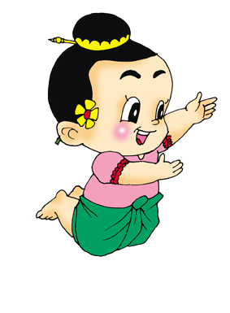

=
ระบายสี เติมเศษส่วนที่ถูกต้องลงใน

ตัวอย่าง 1 )

+ +

+ +

2 ) 3 )

+ +

+ +

แบบฝึกเสริมทักษะคณิตศาสตร์ ชุดที่ 42
การบวกเศษส่วนที่มีตัวส่วนไม่เท่ากัน

การบวกเศษส่วนที่มีตัวส่วนไม่เท่ากัน ทำโดย
1. ทำตัวส่วนให้เท่ากัน โดยนำจำนวนนับตัวเดียวกัน
มาคูณทั้งตัวเศษ และตัวส่วน
2. นำตัวเศษบวกกัน โดยตัวส่วนคงเดิม
3. ผลลัพธ์ที่ได้ ทำเป็นเศษส่วนอย่างต่ำ โดยนำ
จำนวนนับตัวเดียวกัน มาหารทั้งตัวเศษ
และตัวส่วน

= ทำ ให้มีตัวส่วนเป็น 10

=

= นำตัวเศษบวกกัน ตัวส่วนคงเดิม

=

= ทำเป็นเศษส่วนอย่างต่ำ

=

แสดงวิธีหาคำตอบ ทำเป็นเศษส่วนอย่างต่ำ
ตัวอย่าง 1

= = ...............................

= = ..................................

= = ..................................

= = ..................................

= = ..................................

= = ..................................

ตอบ ตอบ ................................

- 3

= ............................... = ...............................

= .................................. = ..................................

= .................................. = ..................................

= .................................. = ..................................

= .................................. = ..................................

= .................................. = ..................................

ตอบ ................................ ตอบ ..................................

แบบฝึกเสริมทักษะคณิตศาสตร์ ชุดที่ 43
การลบเศษส่วนที่มีตัวส่วนไม่เท่ากัน

การลบเศษส่วนที่มีตัวส่วนไม่เท่ากัน ทำโดย
1. ทำตัวส่วนให้เท่ากัน
2. นำตัวเศษลบกัน โดยตัวส่วนคงเดิม

เอาออก

-
1. ทำส่วนให้เท่ากัน

เอาออก

-
- นำตัวเศษลบกัน โดยตัวส่วนคงเดิม

=
ระบายสี เติมเศษส่วนที่ถูกต้องลงใน

ตัวอย่าง 1 )

- -

- -

2 ) 3 )

- -

- -

แบบฝึกเสริมทักษะคณิตศาสตร์ ชุดที่ 44
การลบเศษส่วนที่มีตัวส่วนไม่เท่ากัน

การลบเศษส่วนที่มีตัวส่วนไม่เท่ากัน ทำโดย
1. ทำตัวส่วนให้เท่ากัน โดยนำจำนวนนับตัวเดียวกัน
มาคูณทั้งตัวเศษ และตัวส่วน
2. นำตัวเศษลบกัน โดยตัวส่วนคงเดิม
3. ผลลัพธ์ที่ได้ ทำเป็นเศษส่วนอย่างต่ำ โดยนำ
จำนวนนับตัวเดียวกัน มาหารทั้งตัวเศษ
และตัวส่วน

= ทำ ให้มีตัวส่วนเป็น 10

=

= นำตัวเศษลบกัน ตัวส่วนคงเดิม

=

= ทำเป็นเศษส่วนอย่างต่ำ

=

แสดงวิธีหาคำตอบ ทำเป็นเศษส่วนอย่างต่ำ
ตัวอย่าง 1

= = ...............................

= = ..................................

= = ..................................

= = ..................................

= = ..................................

= = ..................................

ตอบ ตอบ ................................

- 3

= ............................... = ...............................

= .................................. = ..................................

= .................................. = ..................................

= .................................. = ..................................

= .................................. = ..................................

= .................................. = ..................................

ตอบ ................................ ตอบ ..................................

แบบฝึกเสริมทักษะคณิตศาสตร์ ชุดที่ 45
การบวกลบเศษส่วนที่มีตัวส่วนไม่เท่ากัน

การบวก ลบเศษส่วนที่มีตัวส่วนไม่เท่ากัน
ต้องทำตัวส่วนให้เท่ากัน แล้วจึงบวก ลบ เช่นเดียวกับ
การบวก ลบเศษส่วนที่มีตัวส่วนเท่ากัน


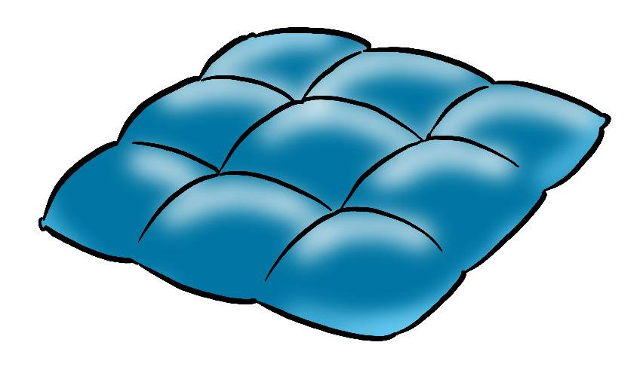
⬥ 

⬥ 

⬥ 

โยงเส้นจากแม่ไปยังลูกซึ่งเป็นคำตอบ พร้อมระบายสี
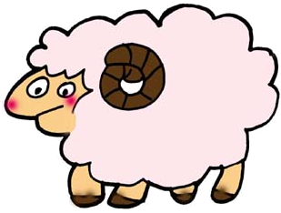
1
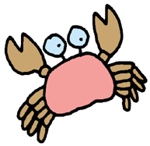
2
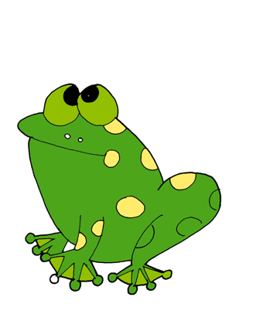

3

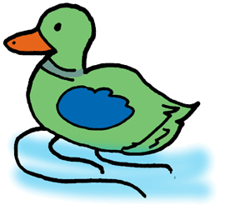
4

แบบฝึกเสริมทักษะคณิตศาสตร์ ชุดที่ 46
สมบัติเกี่ยวกับการบวกเศษส่วน

เศษส่วนสองจำนวนที่นำมาบวกกัน
สามารถสลับที่กันได้ โดยผลบวกยังคงเท่าเดิม
เรียกว่า สมบัติการสลับที่ของการบวก

[
กับ เท่ากันหรือไม่
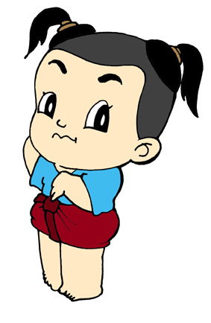

= =
= =
ดังนั้น เท่ากับ

กับ เท่ากันหรือไม่
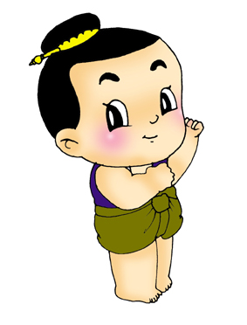
= =
= =
= =
ดังนั้น เท่ากับ

หาผลบวก และเปรียบเทียบว่าผลบวกเท่ากันหรือไม่

ตัวอย่าง มีค่าเท่ากับ หรือไม่
= =
= =
ดังนั้น เท่ากับ
1 มีค่าเท่ากับ หรือไม่
= ................................ = ................................
= ................................ = ................................
ดังนั้น .........................................................
2 มีค่าเท่ากับ หรือไม่
= ............................... = ...............................
= ............................... = ...............................
ดังนั้น .........................................................
3 มีค่าเท่ากับ หรือไม่
= ............................... = ................................
= ............................... = ................................
= ............................... = ................................
ดังนั้น .........................................................
แบบฝึกเสริมทักษะคณิตศาสตร์ ชุดที่ 47
สมบัติเกี่ยวกับการบวกเศษส่วน

เศษส่วนสามจำนวนที่นำมาบวกกัน
จะบวกเศษส่วนคู่หน้า หรือคู่หลังก่อน
แล้วนำมาบวกกับเศษส่วนที่เหลือ
ผลลัพธ์ที่ได้จะเท่ากัน เรียกว่า
สมบัติการเปลี่ยนหมู่ของการบวก

[
กับ เท่ากันหรือไม่

=
=
=
=
=
=

ดังนั้น เท่ากับ

หาผลบวก และเปรียบเทียบว่าผลบวกเท่ากันหรือไม่

ตัวอย่าง ( 1 )
กับ กับ
= = .........................

= = .........................

= = .............................

= = ..........................

= = .............................
= = .............................
ดังนั้น เท่ากับ ดังนั้น....................................................

( 2 ) ( 3)
กับ กับ
= ........................... = .........................
= ........................... = ..........................

= .............................. = .............................

= ............................. = ..........................

= .............................. = .............................

= .............................. = .............................

ดังนั้น..................................................... ดังนั้น...................................................

แบบฝึกเสริมทักษะคณิตศาสตร์ ชุดที่ 48
สมบัติเกี่ยวกับการบวกเศษส่วน

เศษส่วนสองจำนวนที่นำมาบวกกัน
สามารถสลับที่กันได้ โดยผลบวกยังคงเท่าเดิม
เรียกว่า สมบัติการสลับที่ของการบวก

เศษส่วนสามจำนวนที่นำมาบวกกัน
จะบวกเศษส่วนคู่หน้าหรือคู่หลังก่อน แล้วนำมาบวก
กับเศษส่วนที่เหลือ ผลลัพธ์ที่ได้จะเท่ากัน
เรียกว่า สมบัติการเปลี่ยนหมู่ของการบวก

[

= =
= =

สมบัติ สมบัติ
การสลับที่ของการบวก การเปลี่ยนหมู่ของการบวก

โยงเส้นจับคู่ข้อที่มีคำตอบเท่ากัน แล้วนำอักษรภาษาอังกฤษ
ที่ตรงกับคำตอบไปค้นหาคำศัพท์

1. I.
2. U.
3. M.
4. N.
5. R.
6. F.
7. G.
8. O.
9. T.
10. A.
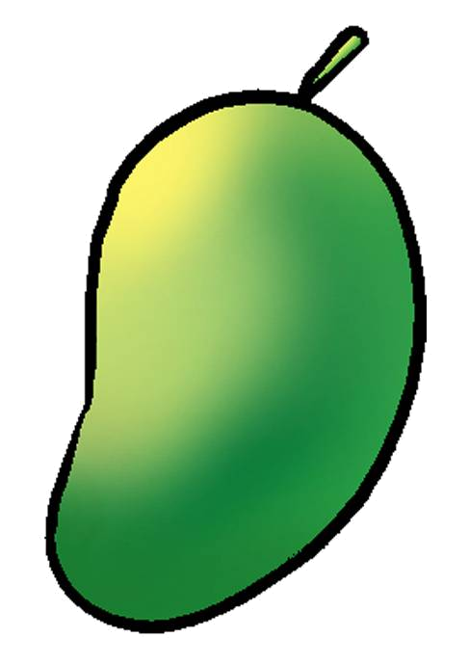
ข้อ | 1 | 2 | 3 | 4 | 5 | คำแปล
คำศัพท์

ข้อ | 6 | 7 | 8 | 9 | 10 | คำแปล
คำศัพท์
แบบฝึกเสริมทักษะคณิตศาสตร์ ชุดที่ 49
โจทย์ปัญหาการบวกเศษส่วน

ขั้นตอนการแก้โจทย์ปัญหาการบวกเศษส่วน
ขั้นที่ 1 โจทย์กำหนดอะไรให้บ้าง
ขั้นที่ 2 โจทย์ต้องการทราบอะไร
ขั้นที่ 3 วิเคราะห์กระบวนการคิด เพื่อหาคำตอบ
วิธีที่ 1 เขียนแผนภูมิ หรือ ภาพประกอบ
วิธีที่ 2 เขียนเป็นประโยคสัญลักษณ์
ขั้นที่ 4 แสดงวิธีทำ และหาคำตอบ
ขั้นที่ 5 ตรวจสอบคำตอบ

เงาะหนัก กิโลกรัม องุ่นหนัก กิโลกรัม เงาะและองุ่น
รวมกันหนักเท่าไร
ขั้นที่ 1 โจทย์กำหนดอะไรให้บ้าง
1. เงาะหนัก กิโลกรัม
2. องุ่นหนัก กิโลกรัม
ขั้นที่ 2 โจทย์ต้องการทราบอะไร
น้ำหนักรวมของเงาะ และองุ่น
ขั้นที่ 3 วิเคราะห์กระบวนการคิด
วิธีที่ 1 เขียนแผนภูมิ เพื่อหาคำตอบ

รวมกับ
เงาะ องุ่น
วิธีที่ 2 เขียนประโยคสัญลักษณ์
+ =
ขั้นที่ 4 แสดงวิธีทำ และหาคำตอบ
เงาะหนัก กิโลกรัม
องุ่นหนัก กิโลกรัม
เงาะและองุ่นหนักรวมกัน + = กิโลกรัม
= + กิโลกรัม
= กิโลกรัม
= กิโลกรัม
ตอบ
ขั้นที่ 5 ตรวจสอบคำตอบ
- =
น้ำหนักรวม กิโลกรัม
องุ่นหนัก กิโลกรัม
เงาะหนัก -= กิโลกรัม
เท่ากับน้ำหนักของเงาะในโจทย์
=
=
แสดงว่าคำตอบถูกต้อง
จงแสดงวิธีทำ หาคำตอบ และตรวจคำตอบ

1. จารุณีซื้อแป้ง กิโลกรัม ซื้อน้ำตาล กิโลกรัม จารุณีซื้อแป้ง และน้ำตาล
รวมกี่กิโลกรัม
ขั้นที่ 1 โจทย์กำหนดอะไรให้บ้าง
1. ......................................................................................................................
2. ......................................................................................................................
ขั้นที่ 2 โจทย์ต้องการทราบอะไร
..........................................................................................................................
ขั้นที่ 3 กระบวนการคิดเพื่อหาคำตอบ
วิธีที่ 1 เขียนแผนภูมิ เพื่อหาคำตอบ

รวมกับ
แป้ง กิโลกรัม น้ำตาล กิโลกรัม
วิธีที่ 2 เขียนประโยคสัญลักษณ์
............................................................................................. =
ขั้นที่ 4 แสดงวิธีทำ และหาคำตอบ
จารุณีซื้อแป้ง ................................................................................. กิโลกรัม
ซื้อน้ำตาล ................................................................................. กิโลกรัม
จารุณี ซื้อแป้ง และน้ำตาล ................................................................................. กิโลกรัม
................................................................................. กิโลกรัม
................................................................................. กิโลกรัม
................................................................................. กิโลกรัม
ตอบ ................................................................................. กิโลกรัม
ขั้นที่ 5 ตรวจสอบคำตอบ
รวมแป้งและน้ำตาล ....................................................................................
..................................................................................................................................................
..................................................................................................................................................
..................................................................................................................................................

2. วินัยวิ่งออกจากบ้านไปไกล กิโลเมตร และเดินต่ออีก กิโลเมตร
วินัยอยู่ห่างจากบ้านกี่กิโลเมตร
ขั้นที่ 1 โจทย์กำหนดอะไรให้บ้าง
1. ......................................................................................................................
2. ......................................................................................................................
ขั้นที่ 2 โจทย์ต้องการทราบอะไร
..........................................................................................................................
ขั้นที่ 3 กระบวนการคิดเพื่อหาคำตอบ
วิธีที่ 1 เขียนแผนภูมิ เพื่อหาคำตอบ

บ้าน วิ่ง เดิน
วิธีที่ 2 เขียนประโยคสัญลักษณ์
............................................................................................. =
ขั้นที่ 4 แสดงวิธีทำ และหาคำตอบ
วินัยวิ่งออกจากบ้าน ................................................................................. กิโลเมตร
เดินต่ออีก ................................................................................. กิโลเมตร
วินัยอยู่ห่างจากบ้าน ................................................................................. กิโลเมตร
................................................................................. กิโลเมตร
................................................................................. กิโลเมตร
................................................................................. กิโลเมตร
................................................................................. กิโลเมตร
ตอบ ................................................................................. กิโลเมตร
ขั้นที่ 5 ตรวจสอบคำตอบ
ระยะทางทั้งหมด
..................................................................................................................................................
..................................................................................................................................................
..................................................................................................................................................
..................................................................................................................................................
แสดงว่าคำตอบถูกต้อง
แบบฝึกเสริมทักษะคณิตศาสตร์ ชุดที่ 50
โจทย์ปัญหาการลบเศษส่วน

ขั้นตอนการแก้โจทย์ปัญหาการลบเศษส่วน
ขั้นที่ 1 โจทย์กำหนดอะไรให้บ้าง
ขั้นที่ 2 โจทย์ต้องการทราบอะไร
ขั้นที่ 3 วิเคราะห์กระบวนการคิด เพื่อหาคำตอบ
วิธีที่ 1 เขียนแผนภูมิ หรือ ภาพประกอบ
วิธีที่ 2 เขียนเป็นประโยคสัญลักษณ์
ขั้นที่ 4 แสดงวิธีทำ และหาคำตอบ
ขั้นที่ 5 ตรวจสอบคำตอบ

ส้มโอผลหนึ่งหนัก กิโลกรัม ทุเรียนผลหนึ่งหนัก กิโลกรัม
ทุเรียนหนักกว่าส้มโอเท่าไร
ขั้นที่ 1 โจทย์กำหนดอะไรให้บ้าง
1. ส้มโอหนัก กิโลกรัม
2. ทุเรียนหนัก กิโลกรัม
ขั้นที่ 2 โจทย์ต้องการทราบอะไร
ทุเรียนหนักกว่าส้มโอเท่าไร
ขั้นที่ 3 วิเคราะห์กระบวนการคิด
วิธีที่ 1 เขียนแผนภูมิ เพื่อหาคำตอบ

ทุเรียนหนัก ส้มโอหนัก
วิธีที่ 2 เขียนประโยคสัญลักษณ์
=
ขั้นที่ 4 แสดงวิธีทำ และหาคำตอบ
ทุเรียนหนัก กิโลกรัม
ส้มโอหนัก กิโลกรัม
ทุเรียนหนักกว่าส้มโอ = กิโลกรัม
= กิโลกรัม
= กิโลกรัม
= กิโลกรัม
ตอบ
ขั้นที่ 5 ตรวจสอบคำตอบ
+ =
ทุเรียนหนักกว่าส้มโอ กิโลกรัม
ส้มโอหนัก กิโลกรัม
ทุเรียนหนัก += กิโลกรัม
เท่ากับน้ำหนักของทุเรียนในโจทย์
=
=
แสดงว่าคำตอบถูกต้อง
จงแสดงวิธีทำ หาคำตอบ และตรวจคำตอบ

1. ไม้ท่อนแรกยาว เมตร ไม้ท่อนที่สองยาว เมตร
ไม้ท่อนที่แรกยาวกว่าท่อนที่สองเท่าไร
ขั้นที่ 1 โจทย์กำหนดอะไรให้บ้าง
1. ......................................................................................................................
2. ......................................................................................................................
ขั้นที่ 2 โจทย์ต้องการทราบอะไร
..........................................................................................................................
ขั้นที่ 3 กระบวนการคิดเพื่อหาคำตอบ
วิธีที่ 1 เขียนแผนภูมิ เพื่อหาคำตอบ
ไม้ท่อนที่แรก
ไม้ท่อนที่สอง
วิธีที่ 2 เขียนประโยคสัญลักษณ์
............................................................................................. =
ขั้นที่ 4 แสดงวิธีทำ และหาคำตอบ
ไม้ท่อนแรกยาว ................................................................................. เมตร
ไม้ท่อนที่สองยาว ................................................................................. เมตร
ไม้ท่อนแรกยาวกว่าท่อนที่สอง ................................................................................. เมตร
................................................................................. เมตร
................................................................................. เมตร
................................................................................. เมตร
................................................................................. เมตร
ตอบ ................................................................................. เมตร
ขั้นที่ 5 ตรวจสอบคำตอบ
ไม้ท่อนแรกยาวกว่าท่อนที่สอง
..................................................................................................................................................
..................................................................................................................................................
..................................................................................................................................................
แสดงว่าคำตอบถูกต้อง

2. ขวดใบหนึ่งมีน้ำมัน ลิตร ใช้ไป ลิตร เหลือน้ำมันในขวดกี่ลิตร
ขั้นที่ 1 โจทย์กำหนดอะไรให้บ้าง
1. ......................................................................................................................
2. ......................................................................................................................
ขั้นที่ 2 โจทย์ต้องการทราบอะไร
..........................................................................................................................
ขั้นที่ 3 กระบวนการคิดเพื่อหาคำตอบ
วิธีที่ 1 เขียนแผนภูมิ เพื่อหาคำตอบ
มีน้ำมัน ใช้ไป
ลิตร ลิตร

วิธีที่ 2 เขียนประโยคสัญลักษณ์
............................................................................................. =
ขั้นที่ 4 แสดงวิธีทำ และหาคำตอบ
วินัยวิ่งออกจากบ้าน ................................................................................. ลิตร
เดินต่ออีก ................................................................................. ลิตร
วินัยอยู่ห่างจากบ้าน ................................................................................. ลิตร
................................................................................. ลิตร
................................................................................. ลิตร
................................................................................. ลิตร
................................................................................. ลิตร
ตอบ ................................................................................. ลิตร
ขั้นที่ 5 ตรวจสอบคำตอบ
น้ำมันที่เหลือ
..................................................................................................................................................
..................................................................................................................................................
..................................................................................................................................................
..................................................................................................................................................
แสดงว่าคำตอบถูกต้อง

